**Paulo Lacerda (120202), João Leite (119859), Ellen Sales (117450), Rui Albuquerque (110509)**

Grupo 2, Feb 10, 2025

Relatório do Lab 01

Introdução

Distribuição do trabalho

Referências e materiais consultados

Atividades

Atividade 1

Atividade 2

Atividade 3

Atividade 4

# Introdução

## Distribuição do trabalho

A coordenação deste lab, no nosso grupo, foi assegurada por Paulo Lacerda.

O trabalho resultou das seguintes contribuições:

* A atividade 1 foi feita pelo aluno Paulo Lacerda. Ficou responsável pela construção do relatório e a respetiva entrega.
* A atividade 2 foi realizada pela aluna Ellen Sales
* A atividade 3 foi desenvolvida pelo aluno João Leite
* A atividade 4 foi efetuada pelo aluno Rui Albuquerque

## Referências e materiais consultados

Para a realização do relatório os alunos consultaram o pdf disponibilizado no guião do trabalho “3. Modeling System Workflows: Activity Diagrams - Learning UML 2.0”

# Atividades

## Atividade 1

### 1. Initial Node (Início do Processo)

Círculo preto - Indica o ponto de partida do fluxo.

### 2. Action (Ação)

Retângulo com cantos arredondados - Representa uma atividade ou tarefa

realizada durante o processo.

### 3. Control Flow (Fluxo de controlo)

Seta - Indica a sequência de execução entre as atividades.

### 4. Decision Node (Nó de decisão)

Losango - Representa um ponto de decisão com diferentes caminhos (exemplo: "Sim" e "Não" ou “Aceitar” e “Rejeitar”).

### 5. Merge e Fork

Linha horizontal ou vertical -

* Fork (Divisão Paralela): Uma linha em que depois se divide em várias linhas e as ações são executadas em paralelo.
* Join (Sincronização): Várias setas convergem para uma única linha, indicando que todas as atividades devem ser concluídas antes de continuar.

### 6. Activity Final Node (Fim do processo)

Círculo preto dentro de outro círculo — Indica o fim do fluxo do processo.

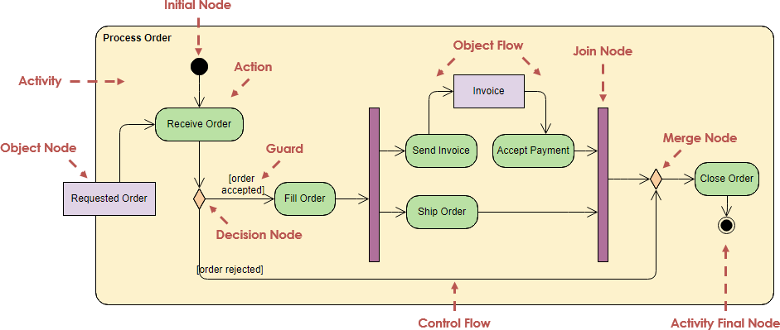

Breve explicação do processo de um pedido:

1. O pedido começa no nó inicial
   1. O “Receive Order” está à espera de um objeto “Request Order”
2. O fluxo passa para o estado de decisão sobre o pedido, estando parado no nó de decisão
   1. Se o pedido for aceite, o processo continua para a ação “Fill Order”
   2. Se o pedido for rejeitado, o fluxo passa para o Merge Node onde vai juntar tudo e fechar o processo.
3. Após a aprovação do pedido, o processo atual passa para a ação “Fill order”, onde se vai dividir em dois processos paralelos. O “Send Invoice” e o “Ship Order”.
   1. Na ação “Send Invoice” a fatura é fabricada e o fluxo passa para a ação “Accept Payment”.
   2. A ação da encomenda é executada em paralelo.
4. Após as anteriores ações terminarem, as mesmas vão ser sincronizadas.
5. Uma vez sincronizadas, no “Merge Node” vai ocorrer a união das informações do pedido.
6. Por fim, a última o processo vai ser encerrado.
7. A atividade acaba no “Activity Final Node”

## Atividade 2

Para explicar como se faz para pedir uma refeição no quiosque de auto-encomenda numa cadeia de fast food: Inicialmente escolhe-se o pedido no quiosque, depois o método de pagamento, paga-se e se o pedido for aprovado, aguarda o pedido ser entregue, e quando o for, saia do estabelecimento. Caso o pedido seja negado, apenas saia do estabelecimento.

O fluxo da explicação está presente na imagem a seguir:

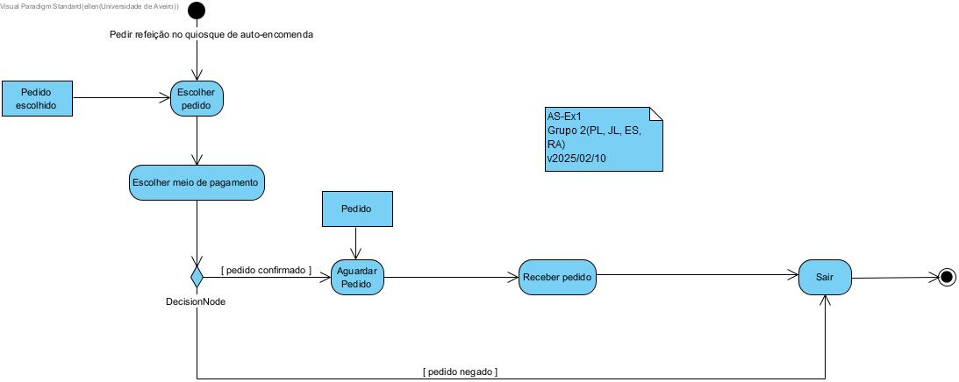

## 

## 

## 

## 

## Atividade 3

Considerando o procedimento de defesa de dissertação de mestrado do DETI, usaria os seguintes elementos: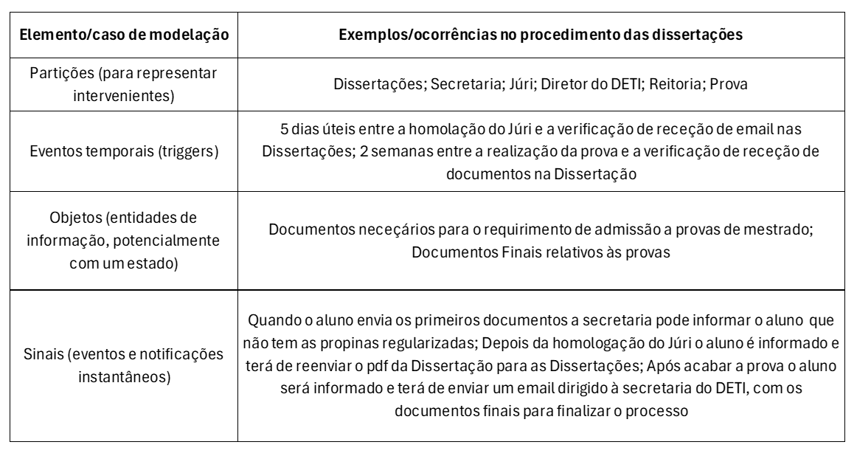

## 

## 

## 

## 

## 

Tendo em conta que que a partição Dissertações e Secretaria são usadas várias vezes, ou seja tendo um esquema de acontecimentos, depois de passar por estas partições e outras a seguir é necessário voltar para estas anteriores para confirmar se o objeto tem tudo o que é necessário para prosseguir a atividade.

Os documentos necessários para o requerimento de admissão a provas de mestrado são:

* Curso, nome do aluno, Número Mecanográfico;
* Pedido de provas através de minuta dirigida ao Diretor do DETI (Unidade Orgânica - DETI);
* Declaração de aceitação assinada pelo Orientador confirmando a conclusão do trabalho de dissertação;
* Declaração de Honra , Declaration in Lieu of an Oath;
* Proposta de Arguente;
* PDF da versão final da Dissertação, formatada segundo as normas. (normas apresentação da Dissertação, modelo da Dissertação, cores por área científica);
* Proposta de publicação à revista do DETI, de um resumo alargado da Dissertação (2 páginas) escrito em língua inglesa. Modelo exemplificativo.

E os Documentos Finais relativos às provas são os seguintes documentos pdf:

* Declaração de Direitos de Autor devidamente preenchida pelo aluno;
* Versão final e integral da Dissertação, organizada e formatada segundo as normas aprovadas pelo Conselho Científico, em formato pdf não bloqueado com password. A versão final poderá incluir pequenas alterações sugeridas pelo Júri;
* Declaração da aceitação por parte do presidente do júri, das correções efetuadas (Minuta), se aplicável;

## 

## Atividade 4

### 1. Análise do Processo Tradicional

Etapas do processo tradicional:

1. Solicitação da leitura:  
   O Comercializador solicita ao Distribuidor as leituras de consumo.
2. Deslocação e leitura:
   * Técnicos do Distribuidor deslocam-se até ao local para obter as leituras.
   * Quando não é possível a deslocação, o Cliente é contactado para comunicar a leitura.
3. Processamento dos dados:  
   Na ausência de dados, o Comercializador recorre a estimativas de consumo.
4. Faturação:  
   Após obter (ou estimar) os dados, é gerada a fatura e enviada ao cliente.

Estimativa de tempos (valores indicativos):

| Etapa | Tempo Mínimo | Tempo Máximo |
| --- | --- | --- |
| Solicitação da leitura | 1 dia | 2 dias |
| Deslocação + leitura in loco | 1,5 dias | 4 dias |
| Processamento dos dados | 2 dias | 4 dias |
| Geração e envio da fatura | 1 dia | 2 dias |
| Total Aproximado | 5,5 dias | 12 dias |

Observação: Em situações em que o cliente não comunica a leitura, o processo pode demorar ainda mais, recorrendo a estimativas.

### 

### 

### 

### 2. Proposta de Reengenharia com Contadores Inteligentes

Vantagens e melhorias introduzidas:

* Leitura Automática:  
  Os contadores inteligentes realizam a leitura do consumo sem intervenção humana.
* Transmissão em Tempo Real:  
  Os dados são enviados automaticamente via rede, eliminando deslocações e atrasos.
* Processamento Automatizado:  
  A centralização e automação do processamento dos dados reduzem erros e agilizam a faturação.
* Faturação Digital:  
  A emissão e envio das faturas são feitos de forma automática (por e-mail ou através de plataforma online).
* Monitorização Contínua:  
  Permite a deteção imediata de anomalias, fraudes ou variações inesperadas no consumo.

Novo fluxo proposto:

1. Instalação do contador inteligente:  
   Já instalado previamente no local do cliente.
2. Leitura automática do consumo:  
   O contador recolhe os dados de consumo continuamente e os envia periodicamente (por exemplo, diariamente ou em intervalos definidos).
3. Transmissão dos dados:  
   Os dados são enviados automaticamente através da rede para o sistema central do Distribuidor.
4. Armazenamento e processamento dos dados:  
   Os dados são armazenados e processados de forma centralizada, permitindo análises e verificações automáticas.
5. Envio dos dados para o Comercializador:  
   Os dados processados são partilhados automaticamente com o Comercializador.
6. Geração automatizada da fatura:  
   Com base nos dados precisos, o sistema gera a fatura de forma automática.
7. Envio digital da fatura ao cliente:  
   A fatura é enviada eletronicamente, garantindo maior rapidez e segurança.

Estimativa de tempos para o novo processo:

| Etapa | Tempo Mínimo | Tempo Máximo |
| --- | --- | --- |
| Leitura e transmissão automática | Imediato (ou até 1 dia) | 1 dia |
| Armazenamento e processamento dos dados | 0,5 dias | 1 dia |
| Geração e envio digital da fatura | 0,5 dias | 1 dia |
| Total Aproximado | 1,5 dias | 3 dias |

Observação: O processo, por ser altamente automatizado, pode ser ainda mais rápido se implementado com sistemas de monitorização em tempo real.

### 3. Diagrama do Novo Fluxo

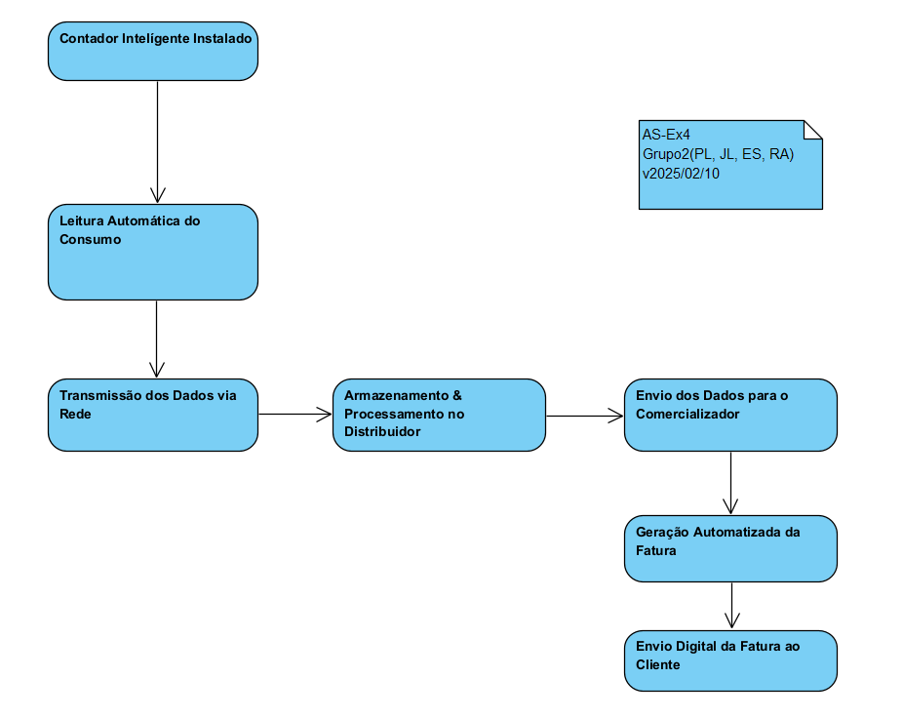

### 

### 

### 

### 

### 

### 

### 

### 

### 

### 

### 

### 4. Comentário dos Resultados

* Redução de Tempo
  + Processo Tradicional: Entre 5,5 a 12 dias para completar o ciclo
  + Novo Processo: Aproximadamente entre 1,5 a 3 dias.

A redução significativa no tempo deve-se à eliminação das deslocações, automatização da leitura e emissão digital da fatura.

* Redução de Erros e Custos:
  + Menor intervenção manual reduz a possibilidade de erros humanos.
  + Redução dos custos operacionais associados com deslocações e processamento manual.
* Melhoria na Qualidade do Serviço:
  + Dados mais precisos e faturas emitidas atempadamente beneficiam os clientes.
  + A monitorização contínua permite uma resposta rápida a eventuais anomalias no consumo.